2013-2014 Eğitim-Öğretim Yılı …………………………… Orta Okulu Fen ve Teknoloji Dersi
I.Dönem II.Yazılı Yoklama Soruları

Fen ve Teknoloji 7/… Orhan İNCEYOL …/11/2013
Adı/Soyadı: Sınıfı:7/… Numarası: Notu:

Aşağıdaki çoktan seçmeli soruları cevaplayınız.
(15x3=45p)

S-1)
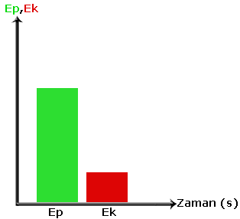
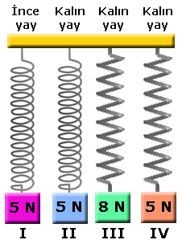
Şekildeki gibi bir çekim potansiyel enerjisi, kinetik enerji grafiğine sahip olan sarkacın konumu aşağıdakilerden hangisi gibi olur

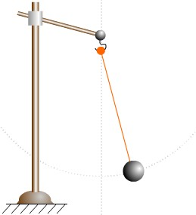

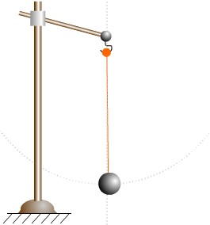
A) C)

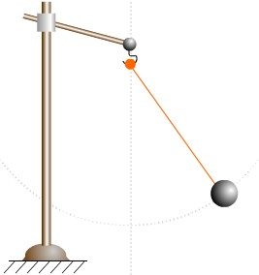
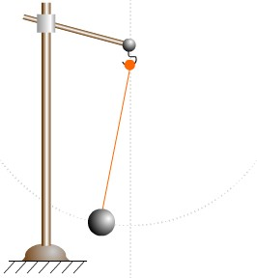
B) D)

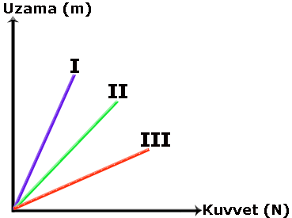
S-2) Uzama – kuvvet grafiği şekildeki gibi olan I, II ve III yaylarına sırası ile eşit kütleli K,L ve M asılıyor. Yayların durumunu aşağıdaki şekillerden hangisi ifade etmektedir?

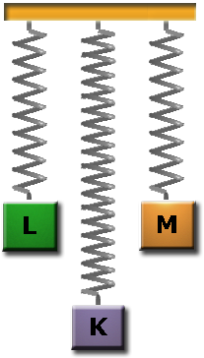
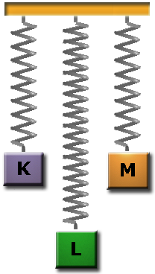
A) B)

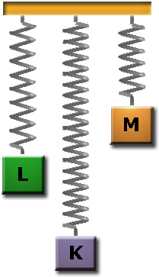
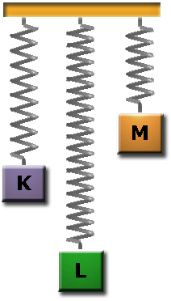
C) D)

S-3) Yerden belirli bir yükseklikte bulunan bir cisim serbest bırakılıyor.
I-Cismin potansiyel enerjisi azalır
II-Cismin kinetik enerjisi azalır
III-Cismin hızı zamanla artar
Bu durumda aşağıdaki ifadelerden hangileri doğrudur?
A) I- III B)I – II - III C) I– II D)II – III

S-4) Bir yaydaki uzama miktarının asılan ağırlık ile ilişkisini göstermek isteyen Müge; yandaki ağırlıklar asılı yaylardan hangi ikisini seçerse doğru bir tercih yapmış olur?
A) I ve III
B) II ve IV
C) II ve III
D) III ve IV

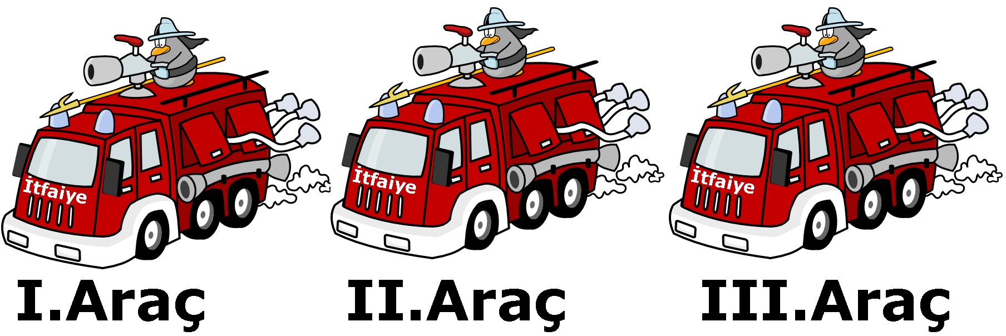
S-5)

Şekildeki üç itfaiye aracı 120 km/h sürat ile yangını söndürmek üzere harekete geçiyorlar. I. ve III. aracın su tankının tamamı II. Aracın ise yarısı su ile doludur. Bu üç aracın sahip oldukları kinetik enerjileri arasında nasıl bir ilişki vardır?
A) E_{kI} > E_{kII} > E_{kIII} B) E_{kI} = E_{kIII} > E_{kII}
C) E_{kI} > E_{kIII} > E_{kII} D) E_{kII} > E_{kI} = E_{kIII}

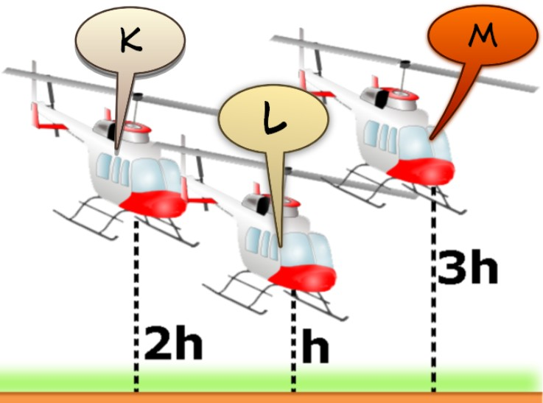
S-6) Şekildeki helikopterlerin kütleleri ve süratleri aynıdır. Yeden yükseklikleri şekildeki gibi olan bu helikopterlerden aşağı doğru ilk hızsız olarak atılan bombaların yere çarpma hızları arasında nasıl bir ilişki vardır?
A) V_{M} > V_{K} > V_{L} B) V_{K} > V_{M} > V_{L}
C) V_{K} = V_{M} > V_{L}
D) V_{L} > V_{K} > V_{M}

S-7)

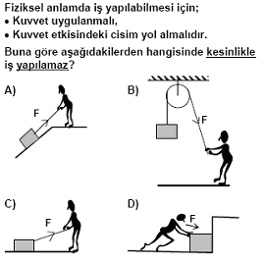
S-8)

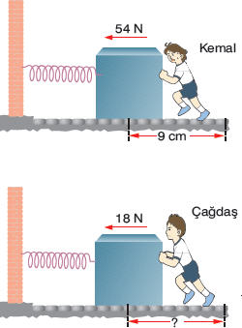
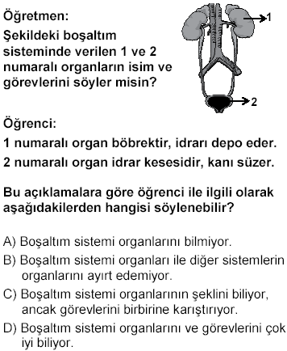
S-9) Aşağıdaki sistemlerde yaylar özdeştir. Cisimler sürtünmesiz yüzeylerde hareket etmektedir. Kemal, 54N’luk kuvvet uygulayarak yayı 9cm sıkıştırdığına göre Çağdaş 18N’luk kuvvet uygulandığında yayı kaç cm sıkıştırır?
A)3 B)6
C)9 D)12

S-10)

S-11)
S-12)

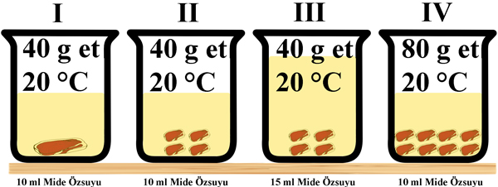
S-13)

Hipotez: Lokmaların iyi çiğnenmesi sindirimi kolaylaştırır.
Hipotezini doğrulamak isteyen öğrenci şekildeki düzeneklerden hangilerini kullanmalıdır?

A) I ve II B) I ve III C) II ve III D) II ve IV

S-14)
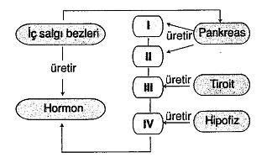
Kavram haritasında yer alan I, II, III ve IV numaralı kutucukların eşleştirilmesi aşağıdaki gibi yapılmıştır.
Yapılan eşleştirmelerden hangisi yanlıştır?

A)I=insülin B) II=glukagon
C)III=tiroksin D)IV=adrenalin

S-15) I. Akciğerler II. Karaciğer
III: Deri IV. Böbrekler
Aşırı su içen bir insan, vücuduna aldığı suyun fazlasını yukarıdaki organlardan hangileri ile dışarı atar?
A)Yalnız IV B)I ve II
C)III ve IV D)I, III ve IV

B. Aşağıdaki Cümlelerden Doğru olanlara ‘D’, Yanlış Olanlara ise ‘Y’ yazınız.(5x1=5p)
- ( ) Çekim potansiyel enerji cismin ağırlığına ve yüksekliğine bağlıdır.
- ( ) Tat alma organımız deridir.
- ( ) Bir çuval kumu sırtında oynatmadan düz yolda taşıyan işçi iş yapmıştır.
- ( ) Kalın bağırsak boşaltım sistemi organıdır.
- ( ) Koku alma merkezi burundaki sarı bölgedir.

C. Aşağıda verilen kavramları uygun olarak verilen boşluklara yazınız.(10x1=10p)
Karaciğer, Refleks, Tiroksin, Kütle, Testosteron, Beyincik, Sürat, Omurilik Soğanı, Diyaliz, Pankreas
- Sperm oluşumunu ……………………………………….. hormonu gerçekleştirir.
- Kan şekerini ayarlayan hormonlar …………………………………………… tarafından salgılanır.
- Doğuştan gelen ve istemsiz olarak gerçekleştirilen hareketlere ………………………………………… denir.
- Nefes alma, yutma, öksürme gibi olaylar ………………………………………………………. tarafından kontrol edilir.
- Guatr hastalığı ………………………………… hormonunun az salgılanmasından dolayı oluşur.
- ……………………………………….. vücudumuzun denge merkezidir.
- Amonyağı üreye çevirmek ………………………………………………. in görevidir.
- Kinetik enerji ………………………………… ve ……………………………………… ile doğru orantılıdır.
- Böbrek yetmezliği olan insanlarda böbreklerin yaptığı işi …………………………. makinesi üstlenir.

D. Aşağıdaki etkinlik sorularını cevaplayınız.

1.
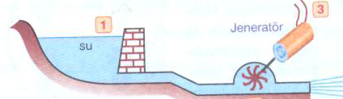

2

Barajlarda biriken sular, kanallar açıldığında türbinleri
döndürür ve jeneratörler elektrik üretir. Elde edilenelektrik enerjisi kablolarla evimize kadar gelir. Bu aralar havalar soğudu elektrik ısıtıcısıyla ısınıyorum, bizim şehre daha doğalgaz gelmedi.
Yukarıda anlatılan hikâyedeki enerji dönüşümlerini sırayla yazınız. (5p)

2.

Yukarı da bir aracın K,L,M ve N konumlarında ki süratleri verilmiştir. Bu konumlardaki Kinetik ve Potansiyel Enerjisindeki değişimi için gerekli açıklamaları aşağıdaki tabloda yazınız.(5p)

Açıklamalar | Kinetik Enerji | Potansiyel Enerji
K-L ARASI

L-M ARASI

M-N ARASI

3.Aşağıda verilen Yayın Ağırlık-Uzama Grafiğini çiziniz. (2x2=4P)

4. Aşağıda ki göz kusurlarıyla ilgili boşluğu doldurunuz.(7x1=7p)

5. Aşağıda deri ile ilgili verilen sekilde ki boşlukları doldurunuz. (3x2=6p)

6. Aşağıda ki yeterli ve dengeli beslenme ile ilgili soruyu açıklayınız.(3x2=6p)

7. Aşağıdaki reflekslerle ilgili soruyu cevaplayınız.
(7x1=7p)

Not: Sınav süresi 40 da’dır. Başarılar Dilerim.

……………………………-Fen Bilimleri Öğretmeni

